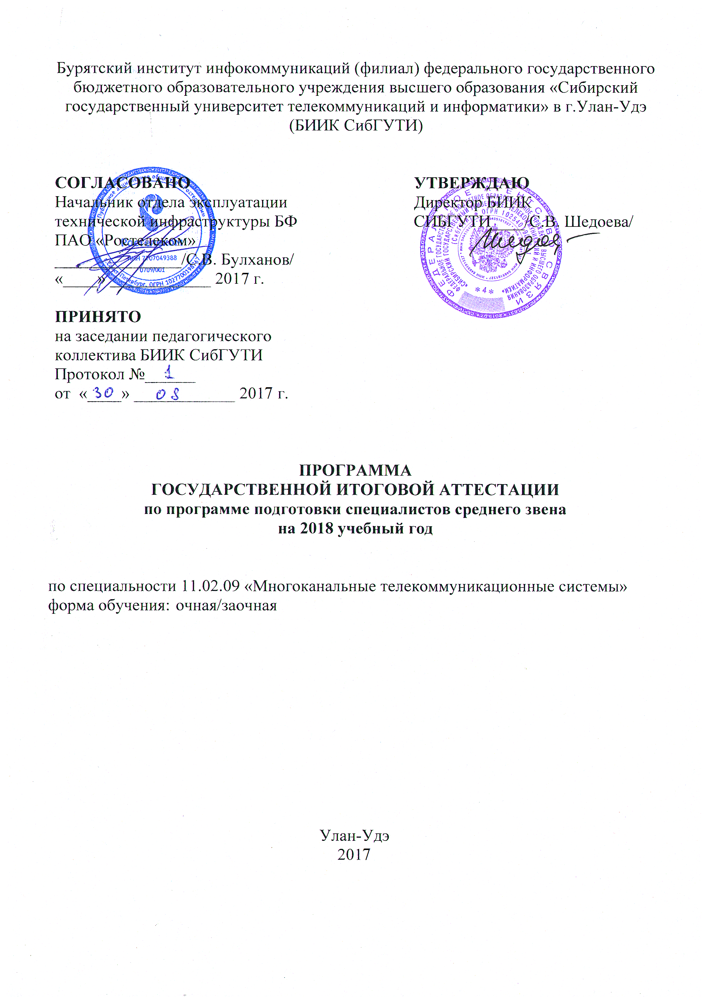
Бурятский институт инфокоммуникаций (филиал) федерального государственного бюджетного образовательного учреждения высшего образования «Сибирский государственный университет телекоммуникаций и информатики» в г.Улан-Удэ
(БИИК СибГУТИ)

СОГЛАСОВАНО  _________________/ /  «____» ____________ 2017 г. |  | УТВЕРЖДАЮ  Директор БИИК СИБГУТИ  ___________/С.В. Шедоева/
РАССМОТРЕНА
на заседании педагогического
совета БИИК СибГУТИ
Протокол №______
от «____» ____________ 2017 г.

ПРОГРАММА
ГОСУДАРСТВЕННОЙ ИТОГОВОЙ АТТЕСТАЦИИ
по программе подготовки специалистов среднего звена
на 2018 учебный год

по специальности 11.02.09 Многоканальные телекоммуникационные системы
форма обучения: Очная

Улан-Удэ
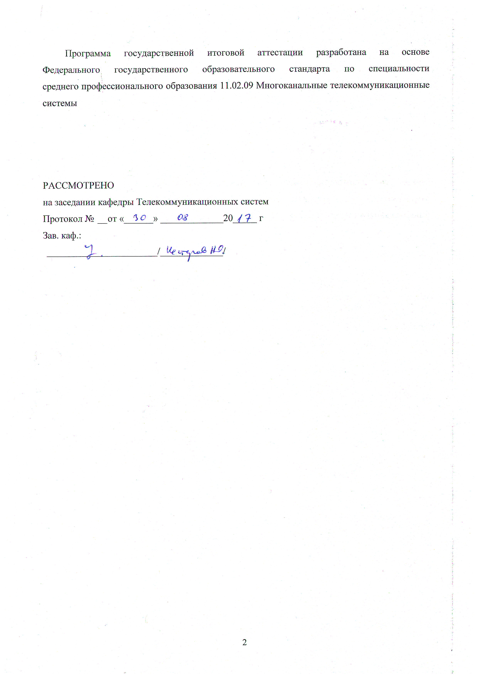
Программа государственной итоговой аттестации разработана на основе
Федерального государственного образовательного стандарта по специальности
среднего профессионального образования 11.02.09 Многоканальные телекоммуникационные системы

РАССМОТРЕНО
на заседании кафедры Телекоммуникационных систем
Протокол № от «______» _____________20_____ г
Зав. каф.:
_______________________/_____________/

Содержание
Пояснительная записка
- Паспорт программы государственной итоговой аттестации
- Структура и содержание государственной итоговой аттестации
- Условия реализации государственной итоговой аттестации
- Приложение

Пояснительная записка

В соответствии с Законом Российской Федерации от 29 декабря 2012 г. № 273-ФЗ «Об образовании в Российской Федерации», государственная итоговая аттестация выпускников, завершающих обучение по программам подготовки специалистов среднего звена в образовательных учреждениях СПО, является обязательной.
Программа государственной итоговой аттестации разработана в соответствии с:
- Федеральным законом «Об образовании в Российской Федерации» № 273-ФЗ от 29 декабря 2012г. (с изменениями и дополнениями);
- Приказом Минобрнауки России от 14 июня 2013 г. № 464 «Об утверждении Порядка организации и осуществления образовательной деятельности по образовательным программам среднего профессионального образования»;
- Законом Российской Федерации «Об образовании в Российской Федерации»;
- Федеральным государственным образовательным стандартом среднего
профессионального образования (далее - ФГОС СПО) по специальности 11.02.09 Многоканальные телекоммуникационные системы;
- приказом Министерства образования Российской Федерации от 16 августа 2013 г. № 968 «Об утверждении Порядка проведения государственной итоговой аттестации по образовательным программам среднего профессионального образования»;
- Положением о Филиале.
Целью государственной итоговой аттестации является установление
соответствия уровня и качества профессиональной подготовки выпускника по
специальности 11.02.09 Многоканальные телекоммуникационные системы требованиям федерального государственного образовательного стандарта среднего профессионального образования и работодателей.
Государственная итоговая аттестация является частью оценки качества
освоения программы подготовки специалистов среднего звена (далее - ППССЗ) по
специальности 11.02.09 Многоканальные телекоммуникационные системы и является обязательной процедурой для выпускников очной и/или заочной форм обучения, завершающих освоение ППССЗ среднего профессионального образования в БИИК.
К итоговым аттестационным испытаниям, входящим в состав государственной
итоговой аттестации, допускаются обучающиеся, успешно завершившие в полном
объеме освоение ППССЗ по специальности 11.02.09 Многоканальные телекоммуникационные системы.
Необходимым условием допуска к государственной итоговой аттестации является представление документов, подтверждающих освоение выпускниками общих и профессиональных компетенций при изучении теоретического материала и прохождении практики по каждому из основных видов профессиональной деятельности.

1 ПАСПОРТ ПРОГРАММЫ ГОСУДАРСТВЕННОЙ ИТОГОВОЙ АТТЕСТАЦИИ

1.1 Область применения программы государственной итоговой аттестации
Программа государственной итоговой аттестации (далее - программа ГИА) -
является частью программы подготовки специалистов среднего звена в
соответствии с ФГОС СПО по специальности 11.02.09 Многоканальные телекоммуникационные системы в части освоения видов профессиональной деятельности:
1. Техническая эксплуатация многоканальных телекоммуникационных систем.
2. Техническая эксплуатация сетей электросвязи.
3. Обеспечение информационной безопасности многоканальных телекоммуникационных систем и сетей электросвязи.
4. Участие в организации производственной деятельности структурного подразделения организации.
5. Выполнение работ по одной или нескольким профессиям рабочих, должностям служащих.
и соответствующих профессиональных компетенций (далее - ПК):
1. Техническая эксплуатация многоканальных телекоммуникационных систем
ПК 1.1. Выполнять монтаж и техническое обслуживание кабелей связи и оконечных кабельных устройств.
ПК 1.2. Выполнять монтаж, первичную инсталляцию, мониторинг и диагностику цифровых и волоконно-оптических систем передачи.
ПК 1.3. Устранять аварии и повреждения оборудования многоканальных телекоммуникационных систем, выбирать методы восстановления его работоспособности.
ПК 1.4. Проводить измерения параметров цифровых каналов, трактов, анализировать результаты измерений.
ПК 1.5. Проводить мониторинг и диагностику цифровых систем коммутации.
2. Техническая эксплуатация сетей электросвязи.
ПК 2.1. Выполнять монтаж и первичную инсталляцию компьютерных сетей.
ПК 2.2. Инсталлировать и настраивать компьютерные платформы для организации услуг связи.
ПК 2.3. Производить администрирование сетевого оборудования.
ПК 2.4. Выполнять монтаж и производить настройку сетей проводного и беспроводного абонентского доступа.
ПК 2.5. Осуществлять работы с сетевыми протоколами.
ПК 2.6. Обеспечивать работоспособность оборудования мультисервисных сетей.
3. Обеспечение информационной безопасности многоканальных телекоммуникационных систем и сетей электросвязи.
ПК 3.1. Использовать программно-аппаратные средства защиты информации в многоканальных телекоммуникационных системах, информационно-коммуникационных сетях связи.
ПК 3.2. Применять системы анализа защищенности с целью обнаружения уязвимости в сетевой инфраструктуре, выдавать рекомендации по их устранению.
ПК 3.3. Обеспечивать безопасное администрирование многоканальных телекоммуникационных систем и информационно-коммуникационных сетей связи.
4. Участие в организации производственной деятельности структурного подразделения организации.
ПК 4.1. Участвовать в планировании и организации работы структурного подразделения.
ПК 4.2. Участвовать в руководстве работой структурного подразделения.
ПК 4.3. Участвовать в анализе процесса и результатов деятельности подразделения.
5. Выполнение работ по одной или нескольким профессиям рабочих, должностям служащих
ПК 1.1. Выполнять монтаж и техническое обслуживание кабелей связи и оконечных кабельных устройств.
ПК 1.2. Выполнять монтаж, первичную инсталляцию, мониторинг и диагностику цифровых и волоконно-оптических систем передачи.
ПК 1.3. Устранять аварии и повреждения оборудования многоканальных телекоммуникационных систем, выбирать методы восстановления его работоспособности.

1.2 Количество часов, отводимое на государственную итоговую аттестацию:
Всего – 6 недель, в том числе:
подготовка выпускной квалификационной работы – 4 недели,
защита выпускной квалификационной работы– 2 недели.

2 СТРУКТУРА И СОДЕРЖАНИЕ ГОСУДАРСТВЕННОЙ ИТОГОВОЙ АТТЕСТАЦИИ

2.1 Вид и сроки проведения государственной итоговой аттестации:
Форма ГИА - выпускная квалификационная работа (далее - ВКР).
Вид ВКР - дипломная работа.
Объем времени и сроки, отводимые на подготовку выпускной квалификационной работы:
с 21 по 24 недели учебного процесса
Сроки защиты выпускной квалификационной работы: с 25 по 26 недели учебного процесса
2.2 Примерная тематика выпускных квалификационных работ
№ | Тема выпускной квалификационной работы
1 | Проектирование и монтаж структурированных кабельных систем
2 | Анализ цифровых сетей связи
3 | Структура и диагностика построения волоконно-оптической линии связи
4 | Разработка лабораторного стенда по исследованию устройств выпрямления переменного тока в системах электропитания телекоммуникационных систем
5 | Расчет и изготовление панельной антенны для диапазона WiFi 2.4 ГГц
6 | Экспериментальное исследование параметров уголковой антенны в диапазоне УВЧ
7 | Проект устранения цифрового неравенства в Бичурском районе Республики Бурятия
8 | Назначение и состав аналогового и цифрового оборудования ЛАЗ
9 | Измерение коэффициента стоячей волны в коаксиальных линиях передачи
10 | Организация доступа в корпоративную сеть с помощью технологии VPN
11 | Организация многоканальной связи с использованием технологии CWDM
12 | Современные методы монтажа ВОЛС
13 | Разработка лабораторного стенда для изучения протокола IPv6
14 | Организация виртуальных локальных сетей (VLAN)
15 | Анализ средств эксплуатационных измерений первичной сети

Темы ВКР имеют практико-ориентированный характер и соответствуют содержанию одного или нескольких профессиональных модулей.
Перечень тем по ВКР разработаны преподавателями БИИК, рассмотрены на заседаниях кафедры и утверждены приказом ректора СибГУТИ.

2.3 Структура выпускной квалификационной работы
Структура выпускной квалификационной работы, порядок выполнения осуществляется в соответствии с Положением о выпускной квалификационной работе, обучающихся по программам подготовки специалистов среднего звена СПО БИИК СибГУТИ.

3 УСЛОВИЯ РЕАЛИЗАЦИИ ПРОГРАММЫ ГОСУДАРСТВЕННОЙ ИТОГОВОЙ АТТЕСТАЦИИ

3.1 Общие требования к организации, проведению и оценке ГИА (в соответствии с Положением о порядке проведения государственной итоговой аттестации по образовательным программам среднего профессионального образования выпускников).
Результаты ГИА определяются оценками "отлично", "хорошо", "удовлетворительно", "неудовлетворительно" (Приложение 1) и объявляются в тот же день после оформления в установленном порядке протоколов заседаний государственных экзаменационных комиссий.
На каждого аттестуемого обязательно заполняется ведомость оценки показателей сформированности уровней освоения деятельности (Приложение 2), которая подшивается к личному делу выпускника и хранится в архиве БИИК.

3.2 Информационное обеспечение ГИА
1. Программа государственной итоговой аттестации
- Положение о выпускной квалификационной работе, обучающихся по программам подготовки специалистов среднего звена СПО БИИК СибГУТИ.
- Положение о государственной итоговой аттестации выпускников, по программам подготовки специалистов среднего звена СПО БИИК СибГУТИ.
- Федеральный закон «Об образовании в Российской Федерации» № 273-ФЗ от 29 декабря 2012г. (с изменениями и дополнениями).
5. Федеральный государственный образовательный стандарт среднего
профессионального образования по специальности 11.02.09 Многоканальные телекоммуникационные системы.

ПРИЛОЖЕНИЕ 1
КРИТЕРИИ ОЦЕНКИ ВКР
При определении оценки по защите ВКР учитываются: качество устного доклада выпускника, свободное владение материалом ВКР, глубина и точность ответов на вопросы, отзыв руководителя и рецензия.
Результаты защиты ВКР обсуждаются на закрытом заседании ГЭК и оцениваются простым большинством голосов членов ГЭК, участвующих в заседании, при обязательном присутствии председателя комиссии или его заместителя. При равном числе голосов мнение председателя является решающим.
Решение ГЭК оформляется протоколом, который подписывается председателем ГЭК (в случае отсутствия председателя - его заместителем) и секретарем ГЭК и хранится в архиве образовательной организации. В протоколе записываются: итоговая оценка ВКР, присуждение квалификации и особые мнения членов комиссии.
Критерии | Показатели
 | Оценки «2 - 5»
 | «неуд.» |  |  | «удовлетв.» |  | «хорошо» | «отлично»
Актуальность | Актуальность  исследования  специально  автором не  обосновывается.  Сформулированы  цель, задачи не  точно и не  полностью,  (работа не зачтена  - необходима  доработка).  Неясны цели и  задачи работы  (либо они есть, но  абсолютно не  согласуются с  содержанием) |  |  | Актуальность либо  вообще не  сформулирована,  сформулирована не в  самых общих чертах -  проблема не выявлена  и, что самое главное,  не аргументирована  (не обоснована со  ссылками на  источники). Не четко  сформулированы  цель, задачи,  предмет, объект  исследования,  методы,  используемые в  работе |  | Автор обосновывает  актуальность  направления  исследования в  целом, а не  собственной темы.  Сформулированы  цель, задачи,  предмет, объект  исследования. Тема  работы  сформулирована  более или менее  точно (то есть  отражает основные  аспекты изучаемой  темы). | Актуальность  проблемы  исследования  обоснована  анализом состояния  действительности.  Сформулированы  цель, задачи,  предмет, объект  исследования,  методы,  используемые в  работе.
Логика работы | Содержание и  тема работы  плохо  согласуются  между собой. |  |  | Содержание и тема  работы не всегда  согласуются между  собой. Некоторые  части работы не  связаны с целью и  задачами работы |  | Содержание, как  целой работы, так и  ее частей связано с  темой работы,  имеются небольшие  отклонения. Логика  изложения, в общем  и целом,  присутствует - одно  положение вытекает  из другого. | Содержание, как  целой работы, так и  ее частей связано с  темой работы. Тема  сформулирована  конкретно, отражает  направленность  работы. В каждой  части (главе,  параграфе)  присутствует обоснование, почему эта часть рассматривается в рамках данной темы
Сроки | Работа сдана с  опозданием  (более 3-х дней  задержки) |  |  | Работа сдана с  опозданием (более 3-х  дней задержки). |  | Работа сдана в срок  (либо с опозданием  в 2-3 дня) | Работа сдана с  соблюдением всех  сроков
Самостоятельность в работе | Большая часть  работы списана из  одного источника,  либо  заимствована из  сети Интернет.  Авторский текст  почти отсутствует  (или присутствует  только авторский  текст.) Научный  руководитель не  знает ничего о  процессе  написания  студентом  работы, студент  отказывается  показать  черновики,  конспекты |  |  | Самостоятельные  выводы либо  отсутствуют, либо  присутствуют только  формально. Автор  недостаточно хорошо  ориентируется в  тематике, путается в  изложении  содержания. Слишком  большие отрывки  (более двух абзацев)  переписаны из  источников. |  | После каждой  главы, параграфа  автор работы делает  выводы. Выводы  порой слишком  расплывчаты,  иногда не связаны с  содержанием  параграфа, главы  Автор не всегда  обоснованно и  конкретно выражает  свое мнение по  поводу основных  аспектов  содержания работы. | После каждой  главы, параграфа  автор работы делает  самостоятельные  выводы. Автор  четко, обоснованно  и конкретно  выражает свое  мнение по поводу  основных аспектов  содержания работы.  Из разговора с  автором научный  руководитель  делает вывод о том,  что студент достаточно свободно ориентируется в терминологии, используемой в ВКР
Оформление работы | Много нарушений  правил  оформления и  низкая культура  ссылок. |  |  | Представленная ВКР  имеет отклонения и не  во всем соответствует  предъявляемым  требованиям |  | Есть некоторые  недочеты в  оформлении  работы, в  оформлении  ссылок. | Соблюдены все  правила  оформления работы.
Литература | Автор совсем не  ориентируется в  тематике, не  может назвать и  кратко изложить  содержание  используемых  книг. Изучено  менее 5  источников |  |  | Изучено менее десяти  источников. Автор  слабо ориентируется в  тематике, путается в  содержании  используемых книг. |  | Изучено более  десяти источников.  Автор  ориентируется в  тематике, может  перечислить и  кратко изложить  содержание  используемых книг | Количество  источников более  20. Все они  использованы в  работе. Студент  легко  ориентируется в  тематике, может  перечислить и  кратко изложить содержание используемых книг.
Защита работы | Автор совсем не  ориентируется в  терминологии  работы. |  | Автор, в целом,  владеет содержанием  работы, но при этом  затрудняется в  ответах на вопросы  членов ГАК.  Допускает неточности  и ошибки при  толковании основных  положений и  результатов работы,  не имеет собственной  точки зрения на  проблему  исследования. Автор  показал слабую  ориентировку в тех  понятиях, терминах,  которые она (он)  использует в своей  работе. Защита, по  мнению членов  комиссии, прошла  сбивчиво, неуверенно  и нечетко. |  | Автор достаточно  уверенно владеет  содержанием  работы, в  основном, отвечает  на поставленные  вопросы, но  допускает  незначительные  неточности при  ответах.  Использует  наглядный  материал. Защита  прошла, по мнению  комиссии, хорошо  (оценивается  логика изложения,  уместность  использования  наглядности,  владение  терминологией и  др.). |  |  | Автор уверенно  владеет  содержанием  работы, показывает  свою точку зрения,  опираясь на  соответствующие  теоретические  положения,  грамотно и  содержательно  отвечает на  поставленные  вопросы.  Использует  наглядный  материал:  презентации,  схемы, таблицы и  др.Защита прошла  успешно с точки  зрения комиссии  (оценивается  логика изложения,  уместность  использования  наглядности,  владение  терминологией и  др.).
Оценка работы |  | Оценка «2»  ставится, если  студент  обнаруживает  непонимание  содержательных  основ исследования  и неумение  применять  полученные знания  на практике,  защиту строит не  связно, допускает  существенные  ошибки, в  теоретическом  обосновании,  которые не может  исправить даже с  помощью членов  комиссии,  практическая часть  ВКР не выполнена. | Оценка «3» ставится,  если студент на  низком уровне  владеет  методологическим  аппаратом  исследования,  допускает неточности  при формулировке  теоретических  положений  выпускной  квалификационной  работы, материал  излагается не связно,  практическая часть  ВКР выполнена  некачественно. |  | Оценка «4»  ставится, если  студент на  достаточно  высоком уровне  овладел  методологическим  аппаратом  исследования,  осуществляет  содержательный  анализ  теоретических  источников, но  допускает  отдельные  неточности в  теоретическом  обосновании или  допущены  отступления в  практической части  от законов  композиционного  решения. |  |  | Оценка «5»  ставится, если  студент на высоком  уровне владеет  методологическим  аппаратом  исследования,  осуществляет  сравнительно-  сопоставительный  анализ разных  теоретических  подходов,  практическая часть  ВКР выполнена  качественно и на  высоком уровне.

ПРИЛОЖЕНИЕ 2
Бурятский институт инфокоммуникаций (филиал) федерального государственного бюджетного образовательного учреждения высшего образования «Сибирский государственный университет телекоммуникаций и информатики» в г. Улан-Удэ

Форма утверждена
Научно-методическим советом Филиала
Протокол № ______от ________20 ____г.

ВЕДОМОСТЬ ОЦЕНКИ ПОКАЗАТЕЛЕЙ СФОРМИРОВАННОСТИ
УРОВНЕЙ ОСВОЕНИЯ ДЕЯТЕЛЬНОСТИ ВЫПУСКНИКА

Ф.И.О. аттестуемого ______________________________________________________________
Специальность ________________________________________________ Группа____________
Вид профессиональной деятельности ________________________________________________
________________________________________________________________________________
Форма аттестации: _______________________________________________________________

Уровни освоения деятельности | Оцениваемые  компетенции | Критерии оценки выпускной квалификационной работы | Количественная оценка в баллах
Эмоционально-психологический | ОК1  ОК9 | - понимает сущность и социальную значимость выбранной профессии;
 |  | - проявляет эмоциональную устойчивость;
 |  | - обосновывает актуальность, новизну работы, её практическую значимость
Регулятивный | ПК 1.3  ПК 2.5  ПК 2.6  ПК 3.1  ПК 3.2  ОК2  ОК3 | - предъявляет работу, оформленную в соответствии с основными требованиями Положения о ВКР;
 |  | - сопровождает защиту качественной электронной презентацией, соответствующей структуре и содержанию ВКР;
 |  | - решает профессиональную проблему в соответствии с нормативно-правовыми документами, регламентирующими профессиональную деятельность
Социальный (процессуальный) | ПК 1.1  ПК 1.2  ПК 4.1  ПК 4.2  ПК 4.3  ОК4  ОК5  ОК6 | - планирует, руководит, организует работу подразделения и анализирует полученные результаты
 |  | - осуществляет поиск и использует информацию, необходимую для эффективного выполнения профессиональных задач, профессионального и личностного развития, использует информационно-коммуникативные технологии в профессиональной деятельности;
 |  | - осуществляет сравнительный анализ различных точек зрения на изучаемую тему;
 |  | - устанавливает связь между теоретическими и практическими результатами и их соответствие с целями, задачами, гипотезой исследования;
 |  | - логично выстраивает защиту, аргументирует ответы на вопросы
Аналитический | ПК 1.5  ПК 1.4  ОК2  ОК3  ОК8  ОК9 | - умеет структурировать знания, решать сложные технические задачи;
 |  | - умеет проводить исследование научных и производственных задач, в том числе путем проектирования экспериментов, анализа и интерпретации данных, синтеза информации для получения обоснованных выводов;
 |  | - определяет и обосновывает понятийный аппарат исследовательской работы;
 |  | - демонстрирует полноту и системность теоретического анализа ВКР;
 |  | - представляет и обосновывает собственную теоретическую позицию
Творческий | ПК 2.1  ПК 2.3  ПК 2.4  ПК 3.3  ОК3 | - демонстрирует оригинальность и новизну полученных результатов, научных, конструкторских и технологических решений;
 |  | - использует различные технологии, в том числе инновационные, при изготовлении проекта;
 |  | - защищает собственную профессиональную позицию
Уровень самосовершенствования | ПК 2.2  ОК2  ОК7  ОК8  ОК9 | - представляет и интерпретирует результаты исследования;
 |  | - обобщает результаты исследования, делает выводы;
 |  | - представляет результаты апробации проекта;
 |  | - осуществляет самооценку деятельности и результатов (осознание и обобщение собственного уровня профессионального развития);
Среднее количество баллов
Выводы:
(1,6-2 балла – высокий / 1-1,5 – средний / 0,5-0,9 баллов - низкий уровень сформированности показателей деятельности)
Председатель ГЭК / /
Члены ГЭК / /
/ /
/ /
/ /

